Лабораторна робота № 6

ТЕМА: «Живлення комп’ютерних систем і периферійних пристроїв. Заходи до захисту електроспоживання ЕОМ. Розрахунок потужності блоків живлення»

МЕТА: Закріпити теоретичні знання в галузі зовнішнього впливу на якість електроживлення, вимоги до системи електроживлення КС, засоби захисту системи електроживлення КС; ознайомитися з принципом дії простих схем блоків живлення; здійснити розрахунок споживаної потужності для окремих частин комп'ютерної системи, здійснити розробку добового усередненого почасового графіка споживання потужності в комп'ютерній лабораторії з електромережі.

УСТАТКУВАННЯ Й ЗАБЕЗПЕЧЕННЯ ЗАНЯТТЯ: ПК, методичні вказівки до виконання лабораторної роботи, комплектуючі ПК.

Теоретичні відомості:

Схемотехніка блоків живлення
Блоки живлення апаратура, призначена для живлення від мережі змінного струму, залежно від призначення і потужності можуть бути виконані по різних схемах. Схема простого блоку живлення з трансформаторним входом приведена на рис. 1.
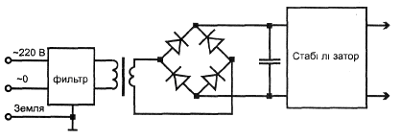
Рисунок 1- Блок живлення з трансформаторним входом

Тут знижувальний трансформатор, що працює на частоті живлячої мережі 50/60 Гц, забезпечує необхідну напругу і гальванічну розв'язку живлених ланцюгів від мережі змінного струму. Вихідна напруга може стабілізуватися безперервним або імпульсним низьковольтним стабілізатором напруги.

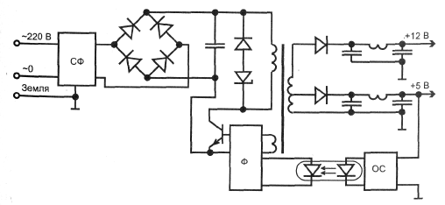
Рисунок 2 - Однотактний блок живлення (СФ — мережевий фільтр,
Ф — формувач імпульсів, ОС — підсилювач зворотного зв'язку)

Двотактні перетворювачі складніші, але вони забезпечують велику вихідну потужність. Такі блоки широко використовуються в блоках живлення РС (див. рис. 2).
Розрахунок споживаної потужності
Розрахунок споживаною блоком живлення потужності слід виконувати на стадії аналізу початкової моделі ПК або компонентів для самосбора.
На жаль, виконати ці розрахунки можна лише приблизно, оскільки багато виробників не повідомляють, яку потужність споживають їх вироби.
У табл.1 приводяться споживана потужність і необхідна напруга для різних комп'ютерних пристроїв. Звернете увагу, що необхідно враховувати не тільки загальну потужність, але і потужність кожної живлячої напруги. Підсумувавши потужності окремих пристроїв і отримавши загальну споживану потужність, помножте набутого значення на коефіцієнт потужності, прийнявши значення 1,5.
Вхідні параметри вимірюються у вольтах, а як вихідні приводяться струми навантаження (у амперах) для різних номіналів вихідної напруги джерела (у вольтах). IBM зазвичай приводить як вихідний параметр потужність у ватах. Якщо в документації до конкретного блоку вказані тільки струми навантаження в амперах, перетворіть їх у вихідну потужність у ватах, використовуючи просту формулу:
Потужність(Вт)= напруга(В)*струм(А).
Середня добова потужність = 918,25 Вт.
Споживання електричної енергії за добу = 0,91825*24 = 22,038 кВт.
за місяць = 22,038*26 = 572,988 кВт.
Добові витрати = 22,038*0,156 = 3,44 Грн.
Місячні витрати = 572,988*0,156 = 89,39 Грн.

Вимоги до системи електроживлення КС.
Згідно з Наказом Міністерства України з питань надзвичайних ситуацій від 19 жовтня 2004 року N 126 Зареєстровано в Міністерстві юстиції України 4 листопада 2004 р. за N 1410/10009:
- Над та під залами електронно-обчислювальних машин (далі - ЕОМ), а також у суміжних з ними приміщеннях не дозволяється розташування приміщень категорій А і Б за вибухопожежною небезпекою. Приміщення категорії В повинні відділятися від залів ЕОМ протипожежними стінами.
- Сховища інформації, приміщення для зберігання перфокарт, перфострічок, магнітних стрічок та пакетів магнітних дисків слід розміщати у відособлених приміщеннях, обладнаних негорючими стелажами й шафами. Зберігати перфокарти, перфострічки та магнітні стрічки на стелажах необхідно в металевих касетах.
- Фальшпідлога у приміщеннях ЕОМ має бути з негорючих матеріалів або матеріалів груп горючості Г1, Г2 з межею вогнестійкості не менше 0,5 години. Простір під нею слід розділяти негорючими діафрагмами на відсіки площею не більше 250 м2. Діафрагми повинні мати межу вогнестійкості не менше 0,75 год. У місцях перетинання з діафрагмами комунікації слід прокладати у спеціальних обоймах, а зазори зашпаровувати негорючими матеріалами. Звукопоглинаюче облицювання стін та стель цих приміщень слід виготовляти з негорючих матеріалів або матеріалів груп горючості Г1, Г2.
- Персональні комп'ютери після закінчення роботи на них повинні відключатися від мережі.
- Не рідше одного разу на квартал необхідно очищати від пилу агрегати та вузли, кабельні канали та простір між підлогами.
- Не дозволяється: розміщати машинні зали ЕОМ у підвалах; проводити роботи з ремонту вузлів (блоків) ЕОМ безпосередньо в машинному залі; зберігати постійно в залах ЕОМ перфокарти, перфострічки, магнітні стрічки, дискети, інші носії інформації, запасні блоки й деталі (зберігатися там можуть лише носії інформації, необхідні для поточної роботи); залишати без нагляду ввімкнену в мережу електронну апаратуру, яка використовується для випробування та контролю ЕОМ.
Електробезпека при монтажі, обриві або відсутності заземлення
Попри високі захисні властивості, проблемою вітчизняних та багатьох зарубіжних електромережних фільтрів є іхній струм витоку. Струм витоку є мірилом безпеки фільтра для людей,які працюють з комп’ютером або монтують на ньому захисне обладнання. Оскільки комп’ютери належать до класу радіоелектронних пристроїв з неконтрольованим заземленням, фільтр зі струмом витоку більше 20..30 мА, під’єднаний до комп’ютера, може перетворитися на замаскованого електричного стільця при обриві або відсутності заземлення
Фільтри протизавадні ФЗП-103-1,2,3. ТУ У 31.1.-31731859-001-2003, узгоджені з ДСТСЗІ, сертифікат відповідності ДЦВ ТЗІ № UA1.105.118222-03 від 31.12.2003.
Номінальна робоча напруга 220 В змінного струму частотою 50 Гц, номінальний струм споживача 3 А, струм витоку 3.5 мА
Основнi технiчнi характеристики фiльтрiв ФЗП103-1:
- номінальна робоча напруга: 220 В змінного струму частотою 50 Гц;
- номінальний струм споживача: 3 А;
- струм витоку, не більше: 3,5 мА;
- захищений діапазон частот: від 10 кГц...до 10 ГГц;
- робочий діапазон частот: 10 кГц...8 ГГц;
- вношуване загасання фільтра, не менше, при несиметричній схемі вимірювання: - амплітуда мікросекундної імпульсної завади великої енергії* на клемах МЕРЕЖА при ефективному поглинанні її фільтром: до 1000 В;
- амплітуда пачки наносекундних імпульсних завад** на клемах МЕРЕЖА при ефективному поглинанні її фільтром: до 1000 В;
- маса, не більше: 1,5 кг;
- габарити, не більше: 205 х 64 х 53 мм;
- гарантійний термін: 3 роки;
- повний установлений строк служби: не менше 15 років.
*Згідно стандарту ГОСТ 29280; **згідно стандарту ГОСТ 29156.
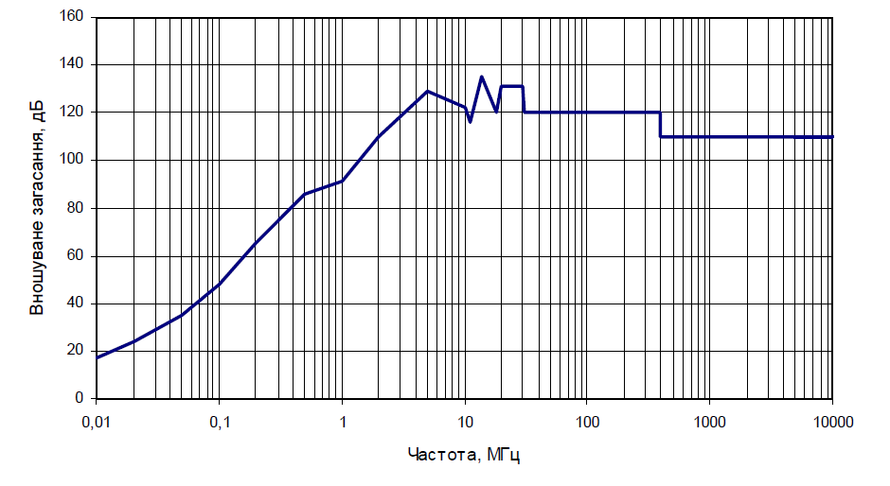
Рисунок 3- Графік роботи протизавадного фільтру

Порядок виконання роботи:

- Для виконання роботи необхідно ознайомитися з теоретичними відомостями.
- Здійснити розрахунок споживаної потужності домашньої кімнати, де розташованй ПК (з урахуванням комплектуючих ПК, преферії, освітлення, побутової техніки, тощо).
- Розробити добовий усереднений почасовий графік споживання потужності в комп'ютерній лабораторії з електромережі. При розрахунку добових витрат, необхідно використовувати 1Вт = 0,4326 гр.)
- Оформіть звіт.

КОНТРОЛЬНІ ПИТАННЯ
  - У чому відмінності блоку живлення з трансформаторним входом від блоку живлення з безтрансформаторним входом?
  - Що є імпульсними блоками живлення?
  - Назвіть формулу вихідної потужності.
  - Які захисні пристрої ПК Вам відомі?
  - Які існують фактори зовнішнього впливу на систему електроживлення?
  - Охарактеризуйте вимоги до системи електроживлення ЕОМ.
  - Опишіть призначення та основні характеристики безперервних джерел живлення.

РЕКОМЕНДОВАНА ЛІТЕРАТУРА
- Інтернет – ресурс http://www.sapr.ru/article.aspx?id=20687&iid=942
- Інтернет – ресурс http://data-center.com.ua/
- Інтернет – ресурс http://ru.wikipedia.org/wiki/%C4%E0%F2%E0-%F6%E5%ED%F2%F0
- Леонтьев В. П. Новейшая энциклопедия ПК. 2001. – М.: ОЛМА – ПРЕСС, 2001. – 847 с.
- Локазюк В. М., Савченко Ю. Г. Надійність, контроль, діагностика і модернізація ПК: Посібник./ За ред.. В. М. Локазюка. – К.: Академія, 2004. – 376 с.
ЗМІСТ
- Тема и мета роботи.
- Розрахунок потужності блоку живлення для Вашого домашнього ПК.
- Пристрій Вашого блока живлення ПК та основні його технічні характеристики.
- Розрахунок споживаної потужності домашньої кімнати.
- Графік споживаної потужності.
- Опис засобів захисту системи електроспоживлення, які у Вас передбачаються.
- Виисновки до роботи.
- Відповіді на контрольні питання.

Відповіді:
1. Імпульсний блок живлення являє собою інверторне систему. У ньому відбувається випрямлення змінного вхідного напруги. Далі постійна напруга, отримане в результаті попередньої операції, перетворюється в імпульси прямокутної форми з підвищеною частотою і певною стислістю або в імпульси, що подаються безпосередньо на вихідний фільтр низьких частот або на трансформатор.
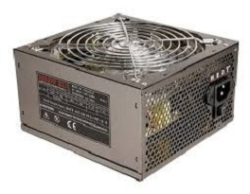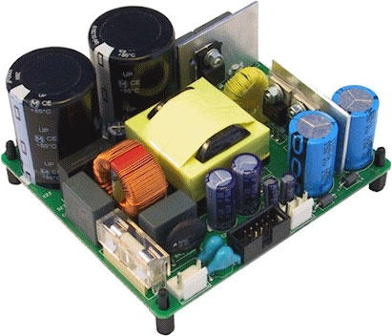

Конструктивні особливості
Простий імпульсний блок живлення може включати в свій склад малогабаритні трансформатори, що пояснюється досить просто: з ростом частоти ефективність роботи трансформатора підвищується, а вимоги до габаритів сердечника, необхідним для передавання відповідної потужності, помітно зменшуються. Найчастіше подібний сердечник виконується з феромагнітних сплавів, а для тих пристроїв, що працюють з низькою частотою, застосовується електротехнічна сталь.
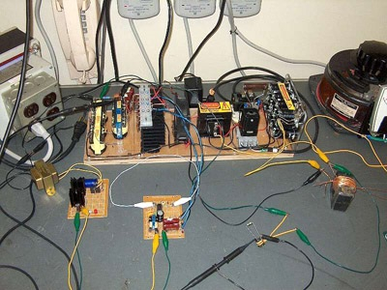
За рахунок чого прилад забезпечує стабільність?
Імпульсний блок живлення функціонує так, що напруга в ньому стабілізується за рахунок негативного зворотного зв'язку. З її допомогою можна здійснювати підтримку вихідної напруги на приблизно однаковому рівні, незалежно від величини його навантаження і коливань на вході.
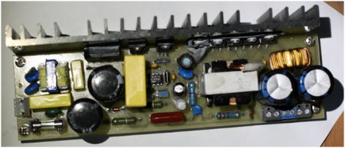

Принцип роботи імпульсних блоків живлення
Мережеве напруга надходить на випрямляч, після чого відбувається його згладжування ємнісним фільтром. З конденсатора фільтра відбувається його переміщення на транзисторний колектор, який грає роль ключа. Керуючий пристрій відповідає за включення-вимикання транзистора. Надійний запуск блоку живлення забезпечується задає генератором, виконаним на мікросхемі. Живлення здійснюється ланцюжком резисторів. Робота оптопари регулюється ключовим транзистором і задає генератором.
3. Для визначення виробничої потужності обчислюється середньорічна виробнича потужність, якої підприємство має в середньому за рік. Вона визначається шляхом додавання до потужності на початок року середньорічний введеної потужності і віднімання середньорічнийщо вибуває:
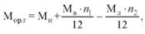
де М "- потужність на початок року (вхідна);
М _{в} - запроваджувана потужність протягом року;
М _{л} - ліквідована (вибуваюча) потужність протягом року;
n ₁ - число повних місяців з моменту введення в дію до кінця року;
n ₂ - число повних місяців з моменту вибуття до кінця року.
Основними елементами для розрахунку виробничої потужності служать:
(1) склад обладнання та його кількість за видами;
(2) прогресивні норми використання кожного виду обладнання;
(3) номенклатура, асортимент продукції і трудомісткість її виробництва;
(4) фонд часу роботи обладнання;
(5) виробничі площі основних цехів підприємства. Розрахунок у натуральних одиницях виміру ведеться за формулою
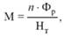
де n - число одиниць устаткування (ведучого);
Ф _{р} - дійсний (робочий) фонд часу роботи одиниці обладнання, год;
Н _{т} - норма трудомісткості обробки виробу, год.
7. Джерело безперебійного живлення (Uninterruptible Power Supplie, UPS) - статичне пристрій, призначений, по-перше, для резервування (захисту) електропостачання електроприймачів за рахунок енергії, накопиченої в акумуляторної батареї і, по-друге, для забезпечення КЕ у захищаються електроприймачів.
Відомі також ДБЖ, виконані на основі машин, що обертаються з накопичувачами енергії на основі маховиків і статичних ДБЖ, з накопичувачами на основі аномальних конденсаторів великої ємності, що обчислюється Фарада.
1. Блок живлення з трансформаторним входом відрізняється від блоку живлення з безтрансформаторного входу тим, що перший застосовується при невеликій вхідній потужності, найчастіше у виносних адаптерах, що забезпечують живлення модемів, хабів і інших малопотужних пристроїв зовнішнього виконання.
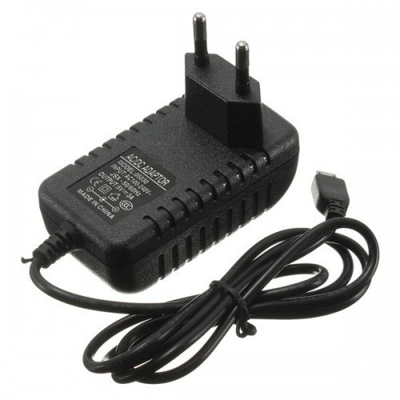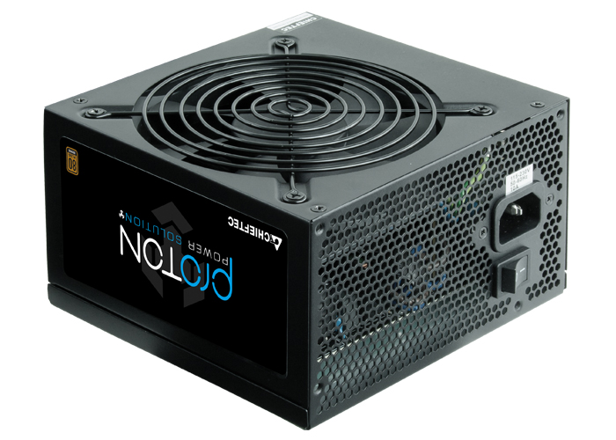

6. Основною складовою системи живлення ПК є - блок живлення - блок живлення, призначений для забезпечення вузлів комп'ютера електричною енергією. У його завдання входить перетворення сіткової напруги до заданих значень, їхня стабілізація й захист від незначних перешкод живлячої напруги. Також, маючи вентилятор, він бере участь в охолодженні системного блоку.блок живлення для сьогоднішньої платформи PC забезпечує вихідні напруги ±5 ±12 +3,3У Вольт. У більшості випадків використається імпульсний блок живлення. Хоча абсолютна більшість чипів використає не більше 5 Вольт, введення лінії 12 Вольтів дає використати більшу потужність (імпульсний блок живлення без 12 Вольтів не може видавати більше 210 Ват), що потрібно для живлення жорстких дисків, оптичних приводів, вентиляторів, а останнім часом і материнськими платами, процесорів, відеоадаптерів, звукових карт.
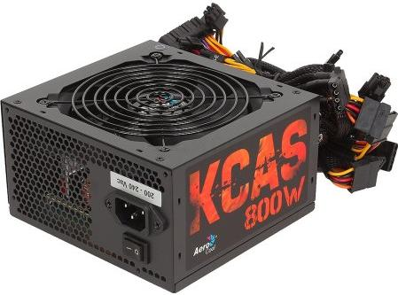
Джерело бесперебійного живлення — автоматичний пристрій, що дозволяє підключеному встаткуванню якийсь час працювати від акумуляторів, при зникненні електричного струму або при виході його параметрів за припустимі норми. Крім того, він здатен коректувати параметри (напругу, частоту) електроживлення. Часто застосовується для забезпечення безперебійної роботи комп'ютерів. Може сполучатися з різними видами генераторів електроенергії.
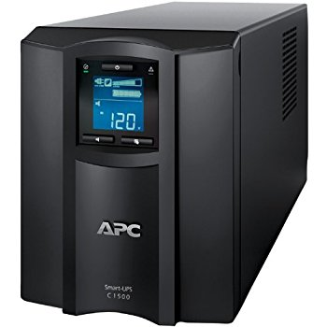
Вимоги по електричній безпеці.
Персональний комп'ютер - електроприлад. Від інших електроприладів він відрізняється тим, що для нього передбачена можливість тривалої експлуатації без відключення від електричної мережі. Крім звичайного режиму роботи комп'ютер може перебувати в режимі роботи зі зниженим електропоглинанням або в черговому режимі очікування запиту. У зв'язку з можливістю тривалої роботи комп'ютера без відключення від електромережі варто приділити особливу увагу якості організації електроживлення.
Забороняється робити які-небудь операції, пов'язані з підключенням, відключенням або переміщенням компонентів комп'ютерної системи без попереднього відключення живлення.
Техніка безпеки під час роботи на ПК
Розпочинаючи працювати на ПК, необхідно пам`ятати, що це дуже складна апаратура, яка потребує акуратного й обережного ставлення до неї, високої самодисципліни на всіх етапах її експлуатації.
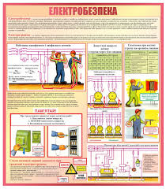
ЗАБОРОНЯЄТЬСЯ:
- торкатися екрана і тильного боку дисплея, проводів живлення та заземлення, з`єднувальних кабелів;
- порушувати порядок увімкнення й вимикання апаратних блоків;
- класти на апаратуру сторонні предмети;
- працювати на комп`ютері у вологому одязі та вологими руками;
- працювати на ПК, якщо пошкоджений шнур чи розетка;
- використовувати складові частини ЄОМ якщо на них попала вода або пролита рідина;
- блокувати вентиляційні отвори на кришках складових частин ЄОМ;
- часто вмикати та вимикати комп’ютер без необхідності;
- працювати на ПК, які мають порушення цілісності корпусу, пошкодження ізоляції;
- працювати на ПК, якщо він має ознаки електричної напруги на корпусі;
- Забороняється очищати елементи комп’ютера від пилу, якщо вони знаходяться під напругою. Забороняється проводити ремонт комп’ютера, якщо він знаходиться під напругою.
При користуванні засобами обчислювальної техніки та периферійним устаткуванням кожний повинен бути уважним та обережним з електропроводкою та приладами.приводити до розладів стану здоров'я. Короткочасна робота з комп'ютером, установленим із грубим порушенням гігієнічних норм і правил, приводить до підвищеного стомлення. Шкідливий вплив комп'ютерної системи на організм людини є комплексним. Параметри монітора впливають на органи зору. Обладнання робочого місця впливає на органи опорно-рухової системи. Характер розташування устаткування в комп'ютерному класі й режим його використання впливає як на загальний психофізіологічний стан організму, так і на органи зору.

